муниципальное казённое дошкольное образовательное учреждение – детский сад №8 г. Татарска

ИГРЫ ЗВУКАМИ
Речевые игры и упражнения

Д.З. Галимова – музыкальный руководитель
высшей квалификационной категории

2017 г.
Игры звуками
Одной из самой увлекательных и необходимых для детей форм
являются речевые игры и упражнения. Они включают в себя:
• звукоподражания (кап-кап, топ-топ, бах-бах, гав- гав);
• тарабарские рифмы (эни-бэни-раба);
• детский фольклор (считалки, потешки, дразнилки, прибаутки, скороговорки).
А также игры звуками:
• звучащие жесты (хлопки, щелчки, шлепки, притопы);
• игры на детских музыкальных инструментах;
• артикуляционные и голосовые игры (свист, выдох, шипение, кряхтение, возгласы, цокание);
• фонематические игры (тарабарские рифмы, звукоподражания).
Используя упражнения по графическим карточкам, дети «рисуют» голосом. Например, с помощью карточки с изображением горошин или точек, дети голосом отрывисто пропевают «О-О-О-О», и указательным пальчиком показывают эти точки в пространстве. Тоже самое проделываем с карточкой, на которой изображены капельки. Начинаем петь «Кап-кап-кап» в верхнем регистре, показывая пальчиками в пространстве и, постепенно, опускаясь вниз, в конце делаем шлепок по коленкам – «буль».
Там, где на карточке одна тонкая полоска, поём на одном звуке высоким голосом и «рисуем» дорожку пальчиком. Дорожка широкая – поём и «рисуем» низким голосом. Если две дорожки – группа детей поёт и показывает высоко узкую дорожку, а другая группа детей поёт низко и «рисуют» внизу широкую полоску (двухголосие). Так же поём и изображаем ветер (на рисунке спираль), раскручивая по спирали с низкого звука, поднимаясь голосом выше и выше.

Музыкальная коробочка
Приоткрыв эту коробочку, мы узнаем много интересного! Какие звуки у зимы? В каком ритме танцуют снежинки, кружась в своём снежном танце? Или как завывает осенний ветер и шумит дождь?
Если тихонько потянуть за шнурок-бусинку, можно узнать, что звуки бывают короткими и длинными. Вытягивая бусинку, к которой прикреплён шнур, пропеваем гласные звуки («у», «о», «а» и др.)
Раскладываем короткие и длинные шнурки для сравнения на столе или на полу. Пропеваем от начальной до конечной точки линии при помощи глиссандирующей последовательности звуков. Ведём по линии движения пальчиком. Играем, снижая и набирая высоту голоса, используя различные певческие регистры, с повышением или понижением интонации.

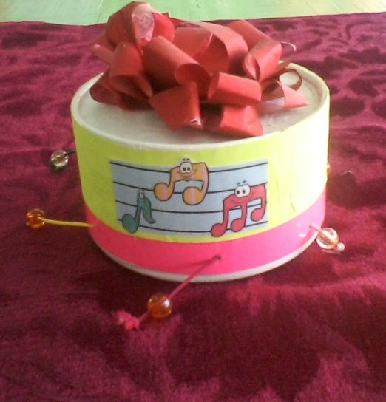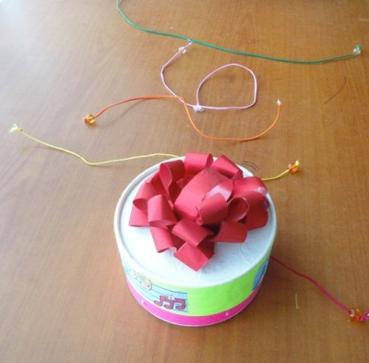

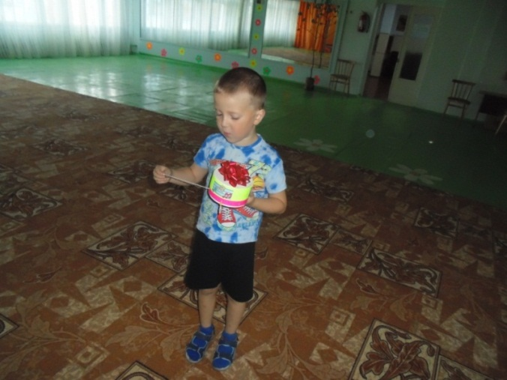

Звучащий клубок
На занятие приносится клубок ярких (лучше толстых шерстяных) ниток. Педагог тянет нитку и поёт: «У-у-у». Звук обрывается, ниточку следует отрезать ножницами и положить на фланелеграф. Подобным образом отрезаются нитки разной длины и раскладываются в любой последовательности. Педагог, проводя пальцами по ниткам, пропевает либо долгие, либо короткие звуки. В промежутках между нитками звук исчезает.
Варианты:
- Отрезанные нитки берут в руки все желающие дети и становятся в ряд на небольшом расстоянии друг от друга. Остальные дети, стоя цепочкой друг за другом, проходят и проводят пальчиком по ниткам, пропевая звук, соответствующий длине нитке.
- Принести на занятие нарисованное на листе ватмана большое улыбающееся солнышко без лучей.
- Дети прикладывают свой лучик-ниточку к солнышку и пропевают звук своего луча (короткий или долгий), проводя по нему пальчиком.
- Все дети становятся вокруг солнышка, любуются им. Желающие подходят к солнышку и пропевают любой звук-лучик.

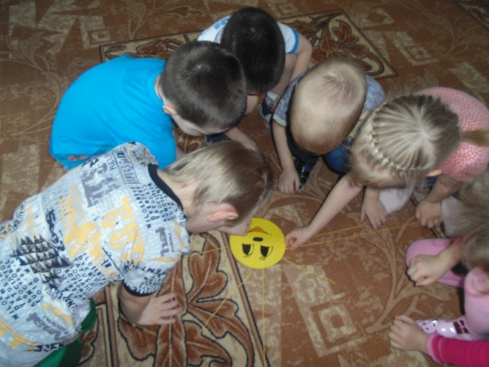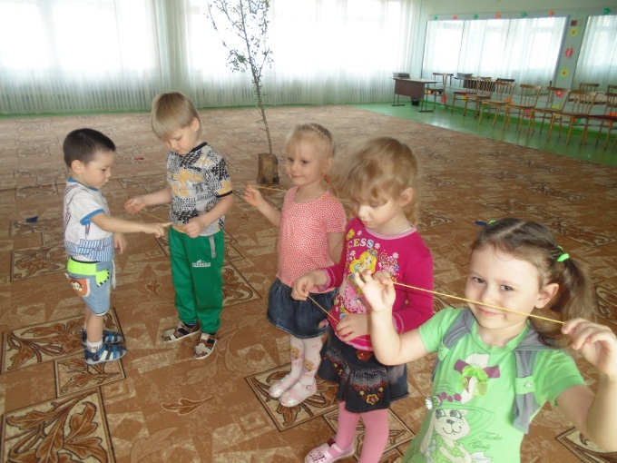

На фото воспитанники детского сада №8 г. Татарска

